202304北京软件工程题库考试题

一、名词解释
需求：是指软件系统或产品中必须满足的功能、性能、质量和其他特定要求的描述。
需求分析：也称为软件需求分析、系统需求分析或需求分析工程等，是开发人员经过深入细致的调研和分析，准确理解用户和项目的功能、性能、可靠性等具体要求，将用户非形式的需求表达转化为完整的需求定义，从而确定系统 必须做什么的过程。
功能点分析：Function Point Analysis，是面向功能的软件度量方法，注意力集中于软件系统的＂功能性＂和＂实用性＂
标记耦合：一个模块A通过接口向两个模块B与模块C发送传递一个公共参数，这样就称模块B与模块C存在标记耦合

二、简答题，
比较原型模型和螺旋模型的优缺点，
原型模型的优点是快速创建原型，与客户进行交互和反馈，以便更好地理解和确认需求。它容易适应需求的变化，有利用开发与培训的同步，费用低、开发周期短且对用户更友好。原型模型也有一些缺点，客户与开发者对原型理解不同，准确的原型设计比较困难，不利于开发人员的创新。
螺旋模型则是一种迭代和风险驱动的软件开发模型，它将软件开发分为四个阶段：计划、风险分析、工程实现和评审。在每个迭代中，开发从员需要根据风险管理计划来确定下一步的工作。螺旋模型的优点是灵活性高，可以在项目的各个阶段进行变更 ，客户始终参与每个阶段的开发，保证了项目不偏离正确方法以及项目的可按性。缺点：它需要具有相当丰富的风险评估经验和专门知识，在风险较大的项目开发中，如果未能及时标识风险，势必造成重大损失；会增加开发成本，延迟提交时间。
软件开发过程和软件过程区别
软件开发过程是软件开发过程中所进行的一系列活动的集合，分为基本过程、支持过程和组织过程。
软件过程是指在开发与构建系统时应遵循的步骤，是软件开发的路线图。
简而言之，软件开发过程是指在软件开发中所进行的一系统活动，而软件过程则是指在开发与构建系统时应遵循的步骤。两者之间的关系是密切相关的，但每个又代表着不同的含义。
为什么说很难单一对软件复杂性度量
软件开发成本由哪些组成成分

三、论述题
覆盖面向对象测试策略

四、计算题
校园一卡通系统
2023北京题库软件工程与方法题库考试题：

一、名词解释
性能测试，
对象图，
风险管理

二、简答题
结构化分析和结构化设计的鸿沟
面相对象的测试和传统测试的区别
为什么软件只是发现错误
变换型数据流图和事务型数据流图的区别

三、论述题
软件测试的基本任务、方法和策略，在软件工程中的地位

四、计算题
乘客与出租车司机
系统的uml图
类图和对象协作图
uml画订单的状态图
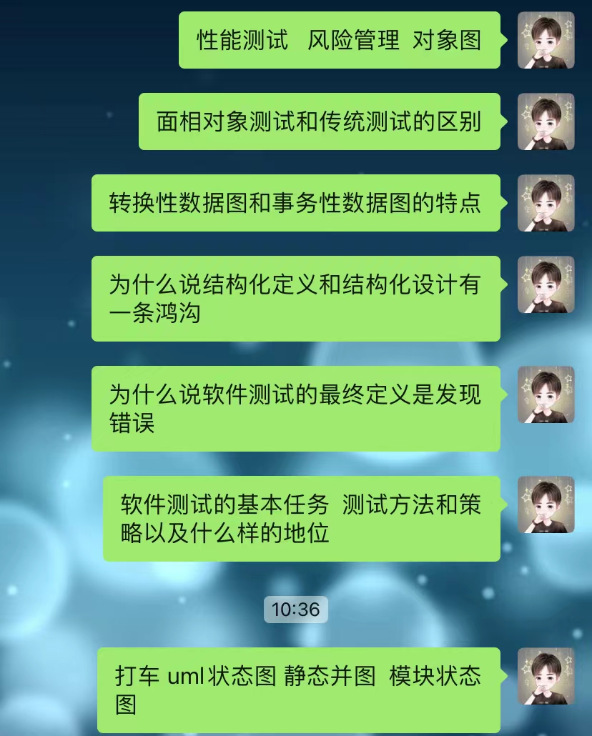

2023.4.8深圳软工真题
1.名词解释3*6=18
集成测试
配置项
条件组合覆盖
2.简答4*8=32
高质量的软件需求原则
变换型和事务型数据流图各有什么特点
面向对象的类结构关系
什么情况下使用原型开发验证软件需求
3.论述1*15=15
软件项目特点和管理要点
4.应用1*35=35
画考务系统的 DFD图和用例图
20230408软件工程方法题库考题：

一、名词解释
1、原型法
2、需求工程的目标任务
3、配置项
4、审计

二、简述
1、原型构造的用处
2、软件开发过程与软件开发区别
3、维护的副作用，如何预防
4、质量成本

三、论述
1、人健康预防为主，软件工程提高成本来保障质量，软件是如何做的

四、计算分析
画UML顺序图
场景:
1）A给B打电话，接通场景
2）A给B打电话，占线未接通场景
202304苏州计算机专业软件工程题：
名词解释:
制品，
元数据

简述:
软件如何维护，
软件测试如何终止，
元数据分类，
软件文档分类

论述题:
如何确保软件可靠性

计算题:
租房系统，画顶层和底层DFD，数据字典，用例图
